仁濟醫院林百欣中學
淡水溪流生境研習記錄頁

級別 | 中五
組長姓名
組員姓名
考察地點
考察日期 | 十二月十一日
考察時間 | 下午
天氣狀況 | 晴朗 / 陰天 / 雨天

背景資料

香港雖然沒有大型的淡水生境，如河流和湖泊，但我們仍可找到小溪、水潭、水塘、稻田和沼澤的足跡。現時大部份的淡水系統都受著農業、工業和生活廢料所污染。因此未受污染的天然淡水生境已越來越少了。

考察目的

- 培養同學對奧妙生物世界的鑒賞，促進對生物的尊重。
- 熟習淡水溪流群落的結構、植物和動物。
- 觀察、比較和分析兩條淡水溪流的生態環境。
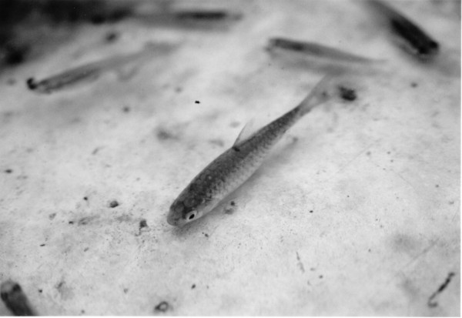
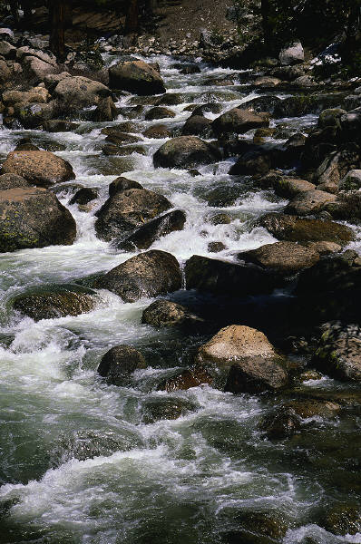
野外工作 (非生物因素的量度)
1. 地理環境
在圖內繪出考察地點四周的鳥瞰圖，包括：
- 研習地區的位置
- 水流方向
- 河寬，水壩 / 碎石 / 樹木 / 倒下的樹幹 / 沉在水底的樹幹

2 量度物理因素
水顏色 | 沒特別顏色 /
氣味 | 沒異味 /
飄浮物 | 泡沫 / 膠袋 / 鐵罐 /
基質類別 | 石礫 / 粗砂 / 幼砂 / 泥 / 其他
工作範圍的深度 | 米
工作範圍的闊度 | 米
- 用光度計量度光度，用溫度計量度河流溫度，用乒乓球和秒錶量度水面流速，用pH試紙量度河流酸鹼度。

光度，溫度和流速
研究因素 | 光度（lux） | 溫度（℃） | 流速（m/s）
研究區域

水樣本分析
研究因素 | 結果
pH

討論和結論

- 比較2條溪流生物和非生物因素的異同。你認為那個 / 些是影響群落的限制因素？為什麼？

- 細心觀察收集回來動物的外表特徵後，找出牠們在下列各項中如何適應環境:
- 特別的微生境（石底 / 自由游動 / 在水面等）；
- 食性習慣（雜食性 / 碎屑食性 / 肉食性 / 草食性等）；
- 食性關係（競爭 / 捕食 / 片利共生 / 互惠共生 / 寄生等）。

- 基於觀察和搜集回來的生物，試制作食物鏈 / 食物網顯示淡水溪流生態系統內生物的食性層次。

- 你認為溪流是否已受污染？為什麼？

- 評論是次考察所受的限制及提出日後可行的改善方法。

生物因素的量度

- 植物取樣 : 辨認各微生境內的淡水植物。觀察它們的適應特徵。當心一些會導致過敏的植物。

植物品種 |  | 微生境 | 適應特徵
苔蘚類 Moss | 蘚 /水蓼/青萍
淡水植物 | 竹節草/芋/海芋/水浮蓮
Freshwater plants
蕨類 Ferns | 密毛小毛蕨/烏毛蕨
Climbing plants | 薇甘菊
攀援狀植物 | 龍珠果
Grasses & sedges 禾草與莎草 | Ciliate Sasagrass 剛莠竹
Herbs 草本植物 | Smartweed 火炭母
Trees 樹木 | Turn-in-the Wind 白楸

植物的微生境
代號 | 微生境 | 註釋
WS | 生於水邊 | 植物生長在水邊而根則在淺水的地方，所有或大部份葉片皆生出水面。
PF | 根生於溪底而葉則冒出水面 | 植物的葉片大多數生出水面。
FF | 根生於溪底而葉則浮於水面 | 植物的葉片大多浮於水面。
CS | 根生於溪底而葉則沉於水面 | 植物體積較小而生長於水底。
FI | 在水中自由浮沉 | 植物通常無根而浮於水面。
FO | 在水中自由飄浮 | 植物根部並無底物，而是垂懸於水中。
MA | 水藻 | 在不同時間可能會找到不同種類的水藻，過多水藻會形成藻花。
T | 陸生 | 植物獨立於淡水系統。
2 動物取樣 : 利用筆掃把它們放在膠盤中。利用放大鏡進行辨認並估計其數量。觀察牠們怎樣適應微生境內的環境因素，並把特徵記錄。
淡水動物品種 |  | 微生境 | 數量 | 適應特徵
扁形動物 | 淡水渦虫
甲殼類 Crustaceans | 長臂蝦 / 淡水蟹
昆蟲 Insects | 蜉蝣若蟲
 | 蜻蜓若蟲
 | 蜻蜓
 | 豆娘若蟲
 | 石蛾幼蟲
 | 泥蛉幼蟲
 | 遍泥甲
 | 水馬
 | 大龍虱
 | 紅蟲
Amphibians 兩棲類 | 蝌蚪
Freshwater fishes | 食蚊魚/山坑魚
淡水魚類 | 林哥魚
淡水動物的微生境
代號 | 微生境 | 樣本搜集程序
BS | 石底 | 拿起石塊，搜索躲藏在石底的動物。利用筆掃和膠盤搜集動物樣本進膠樽內。
B | 河底 | 用小鏟子掘些基質進膠篩內。在水中搖動並搜索剩在篩內的動物。
L | 腐葉 | 用掬網搜集些腐葉並搜索附在其上之動物。用膠樽搜集些腐葉並用水蓋著。
V | 植物 | 用掃網捕捉躲藏於溪邊水底植物的動物。利用膠篩協助尋找。
W | 水中 | 用網捕捉浮於水面和被水流沖走的生物。
A | 空中 | 用網捕捉空中的昆蟲。

